Цель воспитательной системы – способствовать развитию и раскрытию индивидуальности ребенка, ведущего здоровый образ жизни, воспитывать любознательную, творческую, трудолюбивую личность, экологически развитую, и умеющую жить в классном коллективе и строить со своими одноклассниками отношения дружбы и взаимопомощи.

Данная цель конкретизируется в задачах:

- Проводить теоретическую и практическую работу по формированию потребности здорового образа жизни.
- Пробуждать патриотические чувства, обращаясь к истории семьи, родного города.
- Содействовать формированию классного коллектива и созданию в нем нравственно и эмоционально благоприятной среды для развития учащихся.
- Способствовать дальнейшему развитию самоуправление.
- Систематически анализировать развитие каждого учащегося и классного коллектива.

В воспитательной работе следует руководствоваться следующими правилами:
- Ребенок должен прожить школьный период жизни насыщенно и интересно;
- Каждый ученик – это удивительный мир, который надо понять, помочь ему раскрыться.

Формы работы
Классного руководителя

- Индивидуальные
- Беседа
- Консультация
- Обмен мнениями
- Оказание индивидуальной помощи
- Совместный поиск решения проблемы
- Групповые
- Творческие группы
- Органы самоуправления
- Коллективные
- Конкурсы
- Спектакли
- Концерты
- Походы
- Соревнования
При выборе работы с учащимися целесообразно
руководствоваться следующим:

- Определить содержание и основные виды деятельности в соответствии с задачами стоящими перед общеобразовательным учреждением;

- Учитывать принципы организации образовательного процесса, возможности, интересы и потребности обучающихся, внешние условия;

- Обеспечивать целостность содержания, форм и методов социально-значимой творческой деятельности обучающихся класса.
Взаимодействие с социумом

Реализуя все функции воспитательной системы, классный руководитель помогает учащимся включиться в различные виды совместной деятельности, способствовать индивидуально-личностному развитию. Воспитательная система имеет достаточно широкие внутренние и внешкольные связи

Участие в деятельности школьной детской организации «Единство»
Занятия в кружках и секциях ЦДТ,
ФОК «Лидер»

Занятия в школьных кружках, библиотеке
Воспитательная
система класса
Встречи с интересными людьми.

Проведение экскурсий, классных часов
Совместная деятельность с родителями
Участие в районных, областных, всероссийских, международных конкурсах.

Принципы воспитательной системы класса.
Это нормы и правила, которые принято соблюдать в классном сообществе и детьми, и взрослыми. Эти принципы не только регламентируют поведение, деятельность, общение, но и заметно влияют на выбор способов организации воспитательного процесса.
- Воспитание – это жизнь рядом и вместе.
- Для того, чтобы наши дети выросли такими, какими мы хотим их видеть, нужно всего-навсего самим стать такими.
- Человеку нужно быть нужным
- Скажи мне – я забуду
Покажи мне – я запомню
Позволь мне сделать, я пойму.
- Уважение детского незнания.
- Принцип «само» – направлен на самостоятельную реализацию человека в любой сфере жизнедеятельности, прежде всего, в самоуправлении (самодеятельность, самоуправление, самовоспитание, самостоятельность и т.д.)
- Принцип творческой активности –направлен на поиск нового, на развитие оригинальности, инициативы, фантазии обучаемых и является главным стимулом в проведении традиционных и новых дел школы.
- Принцип общения – направлен на развитие коммуникативных качеств, диалогичности, принятие особенностей и непохожести другого, умение понимать.

2. Концептуальная часть

Каждое новое время ставит новые задачи перед педагогами. Мы живем во время крушения всех нравственных идеалов: у большинства людей коммунистические идеалы изжили себя, в сознании многих - вакуум. Воспитывая детей, мы должны обращать их взор к доброму, вечному, благому. Средства массовой информации возводят в героя агрессивного недочеловека. Учителя остаются один на один с чудовищами XX века: развратом, жестокостью, культом разрушительной силы. В этих условиях педагоги должны найти нравственные силы, знание, мудрость, ту педагогическую теорию, которые помогут осуществить задачу нравственного воспитания молодёжи, раскрыть её духовные качества, развить нравственные чувства, привить навыки борьбы со злом, умение сделать правильный выбор, нравственные самоопределения. Вот основные категории, которые являются главными в работе с детьми. «Концепция самовоспитания» Г. К. Селевко, «Новое воспитание» Н. Е. Щурковой, «Философия воспитания» Л. М. Лузиной, «Дополнительное образование в современных концепциях воспитания» Н. А. Морозовой, «Философия воспитания» Б. Т. Лихачёва, «Современное состояние концепций проблемы воспитания» И. А. Зимней дают в руки педагогов «инструменты», с помощью которых все эти категории становятся достижениями. Идеи философской и педагогической антропологии (К. Д. Ушинский, Н. А. Бердяев, В. П. Зинченко), научные труды отечественных и зарубежных учёных - представителей гуманистического направления в психологии и педагогике (А. Маслоу, Э. Фромм, В. А. Сухомлинский, Ш. А. Амонашвили), публикации о возможностях и условиях использования личностно ориентированного подхода в педагогической практике (Е. В. Бондаревская, О. С. Газман, В. М. Лузинский, И. С. Якиманская), научные положения о сущности, становлении и развитии воспитательной системы образовательного учреждения (В. А. Караковский, Б. З. Вульфов, С. Д. Поляков, Ю. П. Сокольников) составили методологическую основу деятельности по моделированию и построению воспитательной системы нашего класса.
В современных условиях экономической нестабильности, когда большинство семей сосредоточено на проблемах экономического выживания, дети, может быть как никогда прежде, нуждаются в организованном общении, в различных формах объединений. В этой связи особое значение приобретает организация досуга детей, увеличение числа клубов, социально-педагогическая защита подростков. Нужны такие клубы, в которых нет жесткой регламентации, заорганизованности, и где царила бы кипучая жизнь, богатая духовными сведениями, общением, свободной инициативой, творчеством. Применение на практике КТД и коллективной организаторской деятельности поможет поддержать интерес ребёнка к различным видам внеурочной деятельности, познавательную и социальную активность детей. Задача педагога в том, чтобы выделить в окружающем мире ведущие ценности и создать условия для активного приобщения детей к ним. Каким должно быть воспитательное пространство, чтобы ребёнок, сохраняя свою индивидуальность, мог бы вступать во взаимодействие с окружающим миром, быть терпимым и открытым к контактам, принимать решения и осознавать их последствия? Внутреннее воспитательное пространство организуется через основные сферы деятельности ребёнка. Внешнее пространство помогает ребёнку овладеть разнообразным социальным опытом и самоопределиться в этой жизни. Усилия педагогов в нашей школе направлены на достижение максимальной эффективности учебно-познавательного процесса на развитие личности ребёнка.
В этой связи следует признать актуальным и целесообразным поиск способов и технологий насыщения среды развития ребёнка подлинными ценностями мировой и национальной культуры, формирования на этой основе духовно богатой и нравственно чистой внутренней и внешней культуры личности, патриота школы-гражданина России. Воспитательная система школы охватывает весь педагогический процесс, интегрируя учебные занятия, внеурочную жизнь детей, разнообразную деятельность и общение за пределами школы, влияния социальной, природной, предметно-эстетической среды.

Этапы реализации системы:

1 этап
Подготовительный (5 класс)

2 этап
Становление (6 класс)

3 этап
Реализация (7-8 классы)

4 этап
Выход на результат (9 класс)
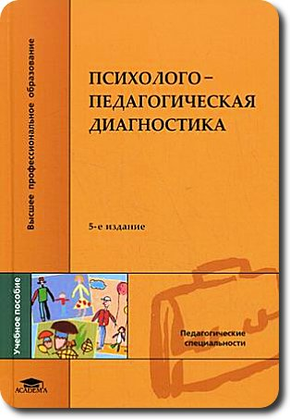
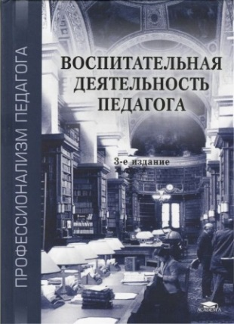
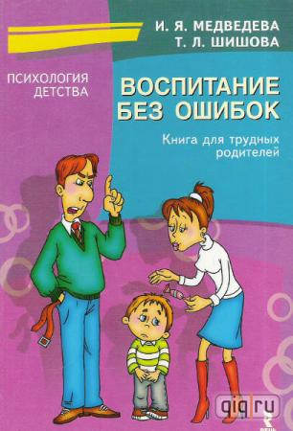

3.Модель воспитательной системы класса
Состав родительского комитета

1. Корсикова Татьяна Викторовна
2. Мошкова Альбина Владимировна
3. Ломаева Лариса Анатольевна
4.Тараканова Марина Ивановна

Направления деятельности классного руководителя с родителями
- Изучение семей учащихся
- Педагогическое просвещение родителей
- Обеспечение участия родителей в подготовке и проведении коллективных дел в классе
- Педагогическое руководство деятельности родительского Совета в классе
- Индивидуальная работа с родителями
- Информирование родителей о ходе и результатах обучения, воспитания и развития учащихся.
Организация самоуправления
Основным структурным элементом и одновременно базой для формирования системы ученического самоуправления является класс. Он представляет собой постоянное формирование детей, подростков, юношества. Организационную структуру ученического самоуправления в классе можно представить в виде следующей схемы.
Общее собрание является высшим органом самоуправления и обеспечивает каждому ученику право участия в подготовке, обсуждении и принятии решений по наиболее важным вопросам жизнедеятельности класса.
Совет класса – высший исполнительный и координационный орган ученического самоуправления, избираемый на классном собрании на один год, действующий в период между собраниями учащихся и подотчётный ему. Его члены руководят работой комиссий. Комиссии объединяют в своём составе учеников на основе общих интересов и существующих между ними дружеских отношений. В школе должна быть создана обстановка, при которой каждый учащийся ощущает сопричастность к решению главных задач, стоящих перед педагогом и учащимися. В этом плане важную роль призвано сыграть участие детей в управлении своим коллективом. Развитие самоуправления помогает им почувствовать всю сложность социальных отношений, сформировать социальную позицию, определить свои возможности в реализации лидерских функций.
Ученическое самоуправление – форма организации жизнедеятельности коллектива учащихся, обеспечивающая развитие их самостоятельности в принятии и реализации решения для достижения общественно значимых целей.
Самоуправление развивается только тогда, когда учащиеся оказываются в ситуации выбора и сами определяют пути решения поставленной проблемы. Именно принятие решения является ключевым для формирования мотива группового действия.
Самоуправление может развиваться практически во всех видах деятельности учащихся. Оно развивается быстрее там, где более ярко выражена сфера их интересов.

Самоуправление в 7 «б» классе

Классный руководитель:
Устимова Елена Ивановна
Председатель класса: Тараканова Екатерина
Заместитель председателя: Ключникова Дарья

Отделы

Пресс-центр – подготовка материалов из жизни класса для редколлегии школьной газеты, выпуск классных газет по определенной теме, подготовка материалов из жизни класса для редакции школьной газеты.

Отдел труда и быта – сохранность и ремонт мебели класса, организация и проведение конкурсов, например, «Город мастеров».

Отдел дисциплины и порядка – учащиеся смотрят, наблюдают, отслеживают порядок и дисциплину в классе, в коридоре на уроках и переменах.

Отдел культуры– учащиеся, у которых хорошо развиты литературные способности, желание разрабатывать праздники в классе. Сценарная группа занимается подбором необходимого материала для подготовки сценариев, подбором музыкального материала, поиском музыкальных текстов и записей, анализирует выбор учащимися тем для проведения внеклассных мероприятий, составляет программы концертов, ребята помогают в подготовке праздников у младших школьников, проводят анализ внеклассных дел и рейтинг участия в них учащихся.

Отдел учебы – учащиеся отслеживают успеваемость в классе среди своих одноклассников, выставляют оценки в дневники, помогают отстающим.

Отдел волонтеров – учащиеся помогают ребятам из начальной школы организовывать досуг, занимают детей на переменах интересными делами, помогают ветеранам

Отдел здоровья и спорта – учащиеся, которые отвечают за популяризацию физической культуры среди учащихся класса., подготовка команды класса для участия в физкультурных состязаниях школы и района.

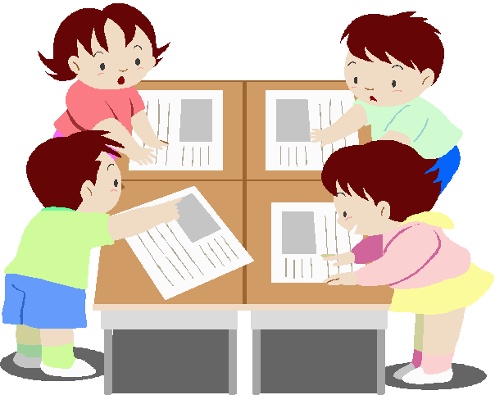

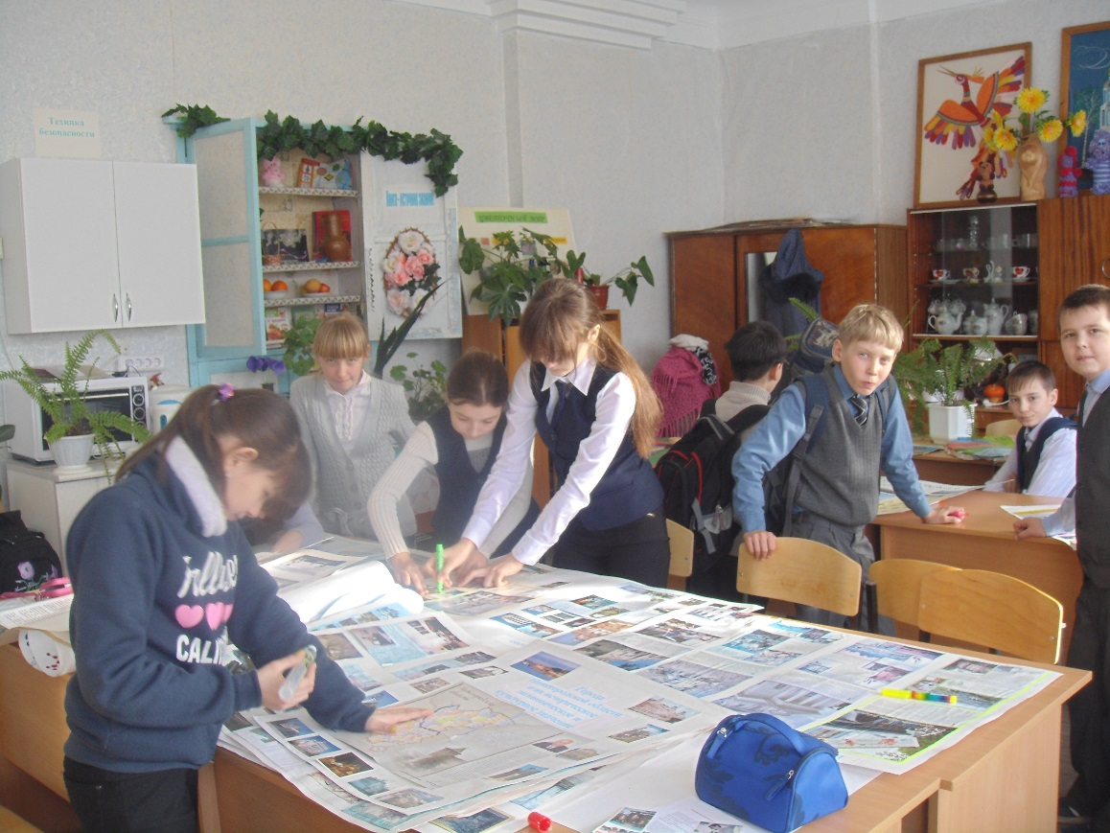

- Механизм реализации

Этапы функционирования программы

- Этап ( I четверть) соответствует организационному периоду и выполняет следующие задачи:
- Диагностика интересов, целей, способностей и возможностей детей;
- Включение ребенка в ВСК и представление пространств для его самореализации и развития;
- Открытие чувств каждого ребенка;
- Создание благоприятной психологической атмосферы в детском коллективе.
- Этап ( I полугодие) соответствует основному периоду и выполняет следующие задачи:
- Познание мира ребенка через организацию внеклассных мероприятий данной направленности, общение с родителями и взаимодействие с общественными организациями;
- Самоопределение ребенка в путях реализации своих интересов, способностей, достижения целей;
- Помощь ребенку в преодолении трудностей, мешающих ему достичь позитивных результатов в различных видах деятельности посредством организации процесса сотрудничества взрослого и ребенка;
- Этап (второе полугодие 7 класса соответствует итоговому периоду и выполняет следующие задачи:

